Když padá sníh

Chceš se něco dozvědět o sněhových vločkách? Víš, co můžeš ve sněhu objevit? Tak hurá a jdeme na to. Nejdříve se podívej na video.

- Když padá sníh

________________________________________________________
- Napiš krátký příběh, jak vzniká sněhová vločka. Používej klíčová slova v daném pořadí.
ZRNKO PRACHU → LED → STUDENÉ KAPKY → VLOČKA
………………………………………………………………………………………………………………………………………………………………………………………………………………………………………………………………………………………………………………………………………………………………
- 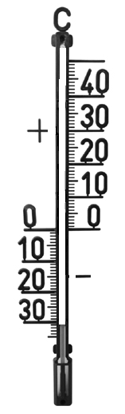Do rámečku nakresli svoji sněhovou vločku. Vybarvi v teploměru, jaká musí být teplota, aby vločka mohla vzniknout.

- Nahraď vyznačená slova synonymy.
Sněhové vločky neroztály a vytvořily peřinu …………………………..……………... Sníh se na sluníčku třpytí ………………………………………. Musím mhouřit ……………………………… oči. Oči si musím chránit ………………………………………….. slunečními brýlemi jako v létě.

- Vyber, na kterém obrázku je Eskymák, a zakroužkuj ho. Svoji odpověď zdůvodni.

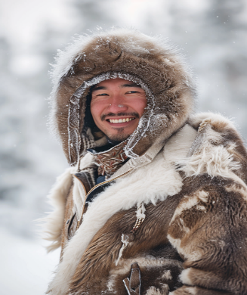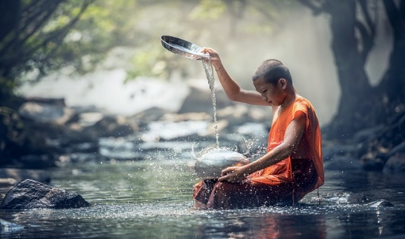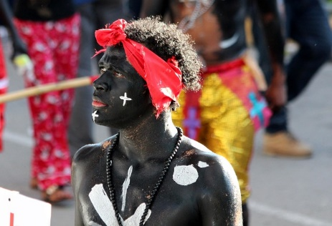

……………………………………………………………………………………………………………………………………………………………………………………………………………………………………………….

- 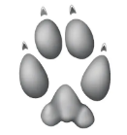Vylušti, čí jsou stopy ve sněhu.

(2 ∙ 9) + 15 = ………. ……….
(9 ∙ 3) − 10 = ………. ……….
(8 ∙ 7) + 18 = ………. ……….
(9 ∙ 8) − 20 = ………. ……….
100 − (8 ∙ 5) = ………. ……….
100 | 60 | 62 | 74 | 33 | 38 | 95 | 17 | 52 | 8
R | A | S | Š | L | P | E | I | K | N

- Ze zbylých písmen slož jména dalších zvířat, která mohou zanechat ve sněhu stopy.
…………………………………………………………………………………………………….

- Na zasněžené pláni pobíhali dva zajíci, čtyři srnky, pět vran a vše sledoval tatínek s Honzíkem. Kolik nohou zanechalo stopy na pláni?
…………………………………………………………………………………………………….

- Doplň do vět slova.
Když mrzne, padají na zem …………………………………………. Když je zem promrzlá, vytvoří se ………………………………….. pokrývka. Sníh pak křupe pod nohama díky …………………………………..

Co jsem se touto aktivitou naučil(a):
………………………………………………………………………………………………………………………………………………………………………………………………………………………………………………………………………………………………………………………………………………………………………
Sebehodnocení:
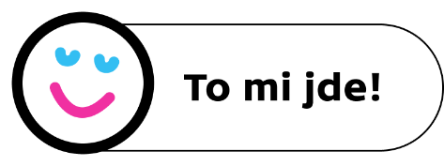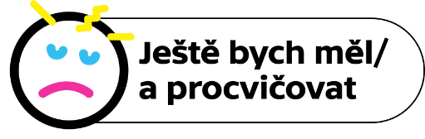
Autor: Mgr. Jovanka Rybová
Toto dílo je licencováno pod licencí Creative Commons [CC BY-NC 4.0]. Licenční podmínky navštivte na adrese [https://creativecommons.org/choose/?lang=cs].

Zdroje: obrázky:
https://cdn.pixabay.com/photo/2024/02/05/13/27/ai-generated-8554533_640.png
https://cdn.pixabay.com/photo/2016/11/08/05/16/boy-1807518_640.jpg
https://pixabay.com/cs/photos/chlapec-mu%C5%BE-%C4%8Dernoch-karneval-2004560/

